Муниципальное бюджетное дошкольное образовательное учреждение-

детский сад №536

**Проект «Лук от семи недуг»**

**Средняя группа**

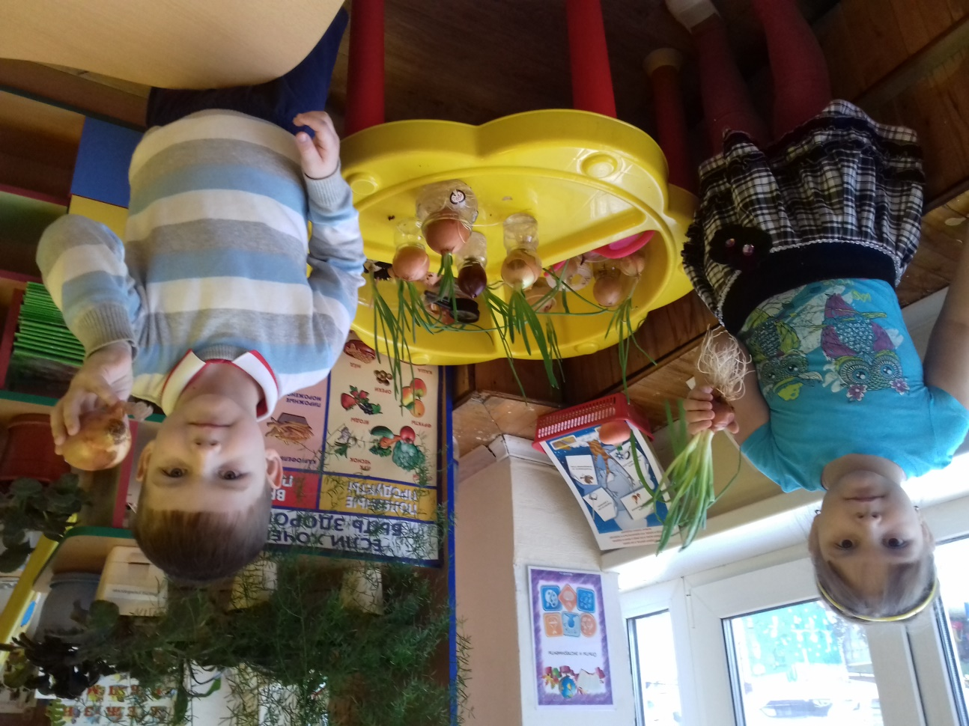

Составитель: Свяжина Е.В.

**Екатеринбург, 2023г**

**Актуальность проекта.**

***Дошкольное детство*** — это начальный этап развития личности, когда маленький человечек начинает осознавать свое место в природе, то, что он является неотъемлемой частью природы.

На пятом году жизни дети достигают больших успехов в освоении знаний о природе. Они узнают не только факторы, но и достаточно сложные закономерности, лежащие в основе природных явлений.

Экспериментальная работа вызывает у ребенка интерес к исследованию природы, развивает мыслительные операции (анализ, синтез, классификацию, обобщение), стимулирует познавательную активность и любознательность, активизирует восприятие учебного материала по ознакомлению с природными явлениями, с основами математических знаний, с этическими правилами в жизни общества.

 Ребенок-дошкольник сам по себе уже является исследователем, проявляя живой интерес к различного рода исследовательской деятельности, в частности – к экспериментированию.

**Проблема:** Как можно вырастить лук на подоконнике? Чем может быть полезен лук? Что можно делать с луком? Исследование полезных свойств лука.

**Цель:** Вызвать у детей познавательный интерес к выращиванию репчатого лука на перо в комнатных условиях. Узнать о его пользе. Заинтересовать этапами проведения опыта.

**Задачи:**

1. Формировать представление о луковичных и их назначении.

2. Вызвать у детей познавательный интерес к выращиванию этой огородной культуры.

3. Формировать желание наблюдать за изменениями в луковицах в зависимости от условий.

4. Учить создавать ситуацию опыта, делать необходимые зарисовки вместе с воспитателем.

5. Вызвать интерес к экспериментированию и исследовательской деятельности.

**Ожидаемый результат**:

После проведения эксперимента сделать вывод, какие факторы способствую росту и развитию растений. (свет, вода, тепло)

**Формы работы :**

Рассматривание, сравнение, опыт, наблюдение, уход, полив, рыхление, срезка, употребление в пищу.

Перспективное планирование.

**Вид**  **проекта**: исследовательский, творческий, коллективный.

**Срок проекта:** краткосрочный ( 14января- 1февраля).

**Участники проекта:** воспитанники средней группы, родители, воспитатель группы..

**Возраст детей**: 4-5 лет.

**Объект исследования:** репчатый лук.

**Предварительная работа:** Знакомство с художественным произведением Дж. Родари  «Чиполлино», чтение сказки "Три брата", стихотворений, пословиц и поговорок о луке, разгадывание загадок; рассматривание строение лука, иллюстраций, картин с изображением овощей (сравнить их по цвету, форме, размеру, вкусу). Беседы о том, как выращивают овощи на огороде и дома, о свойствах лука. Проведение сюжетно-ролевой игры "Зеленый друг".

**Планируемый результат**:

* дети научатся сажать и ухаживать за луком;
* познакомятся с условиями его выращивания;
* у детей сформируются знания и представления о росте зеленого лука в комнатных условиях как: в почве, в стакане с водой, в стакане без воды, на свету и в темном месте.
* дети узнают о пользе зелёного витамина*.*

**Работа с родителями:**

Задание родителям:

1. Для проведения проекта принести контейнеры, землю, луковицы для посадки;

2. Подобрать рецепты блюд с луком.

3.Консультации для родителей "Здоровье всему голова"

**1 ЭТАП – подготовительный*.***

Проект возник по инициативе самих детей группы. В ходе беседы с детьми выяснилось, что все знают: лук полезен, его надо есть, чтобы не болеть. А что в нем полезного и как его надо выращивать практически мало кто знал и всем детям очень хотелось узнать.

В начале мы принесли лук и обрезали ему верхушки. В контейнеры насыпали земли и полили водой. Каждый ребенок посадил свою луковицу. Наклеили на каждый стаканчик имена воспитанников, чтобы дети могли наблюдать каждый за своей луковицей. Получился "огород".

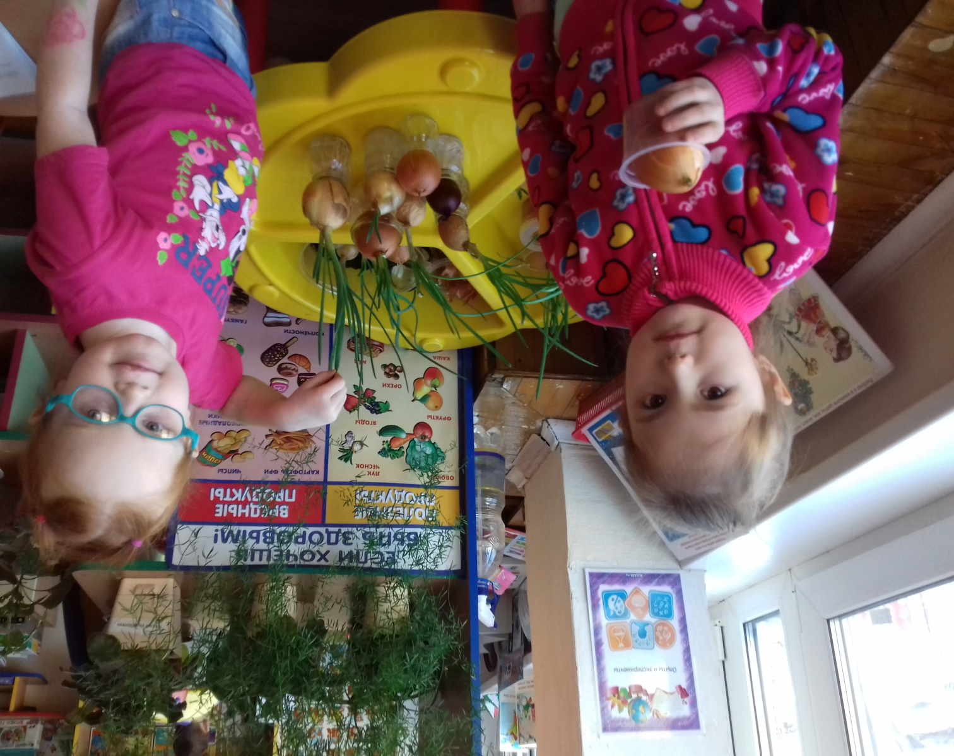

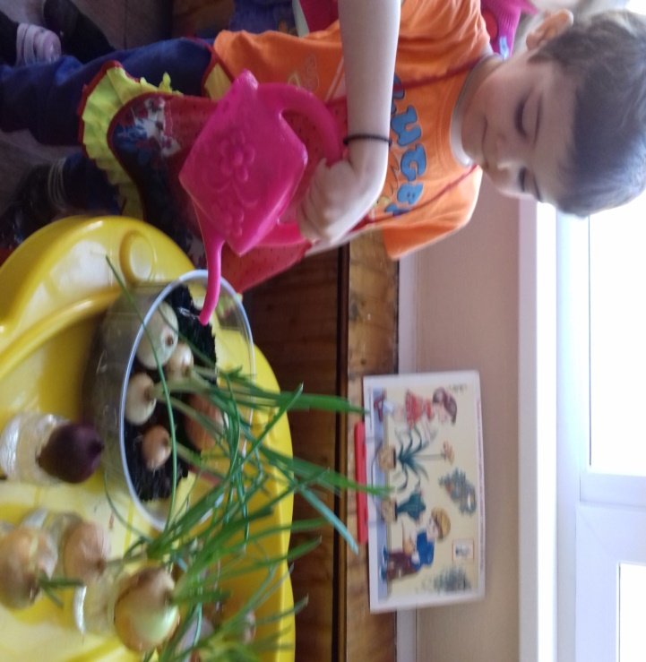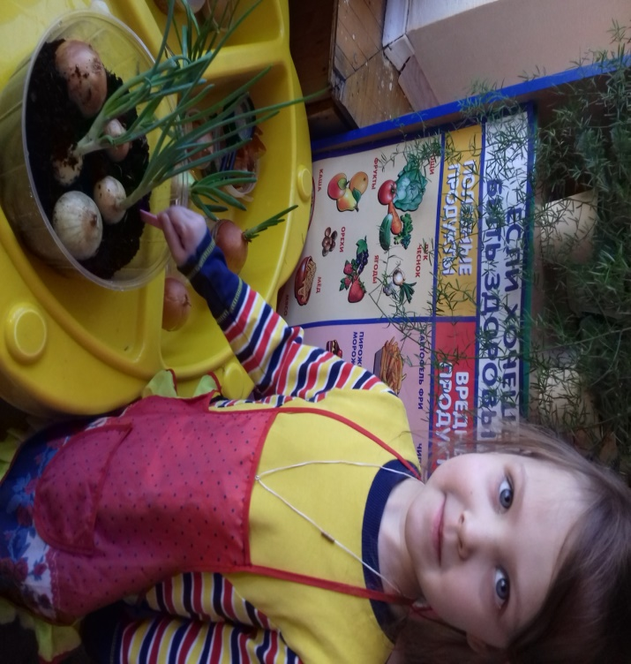

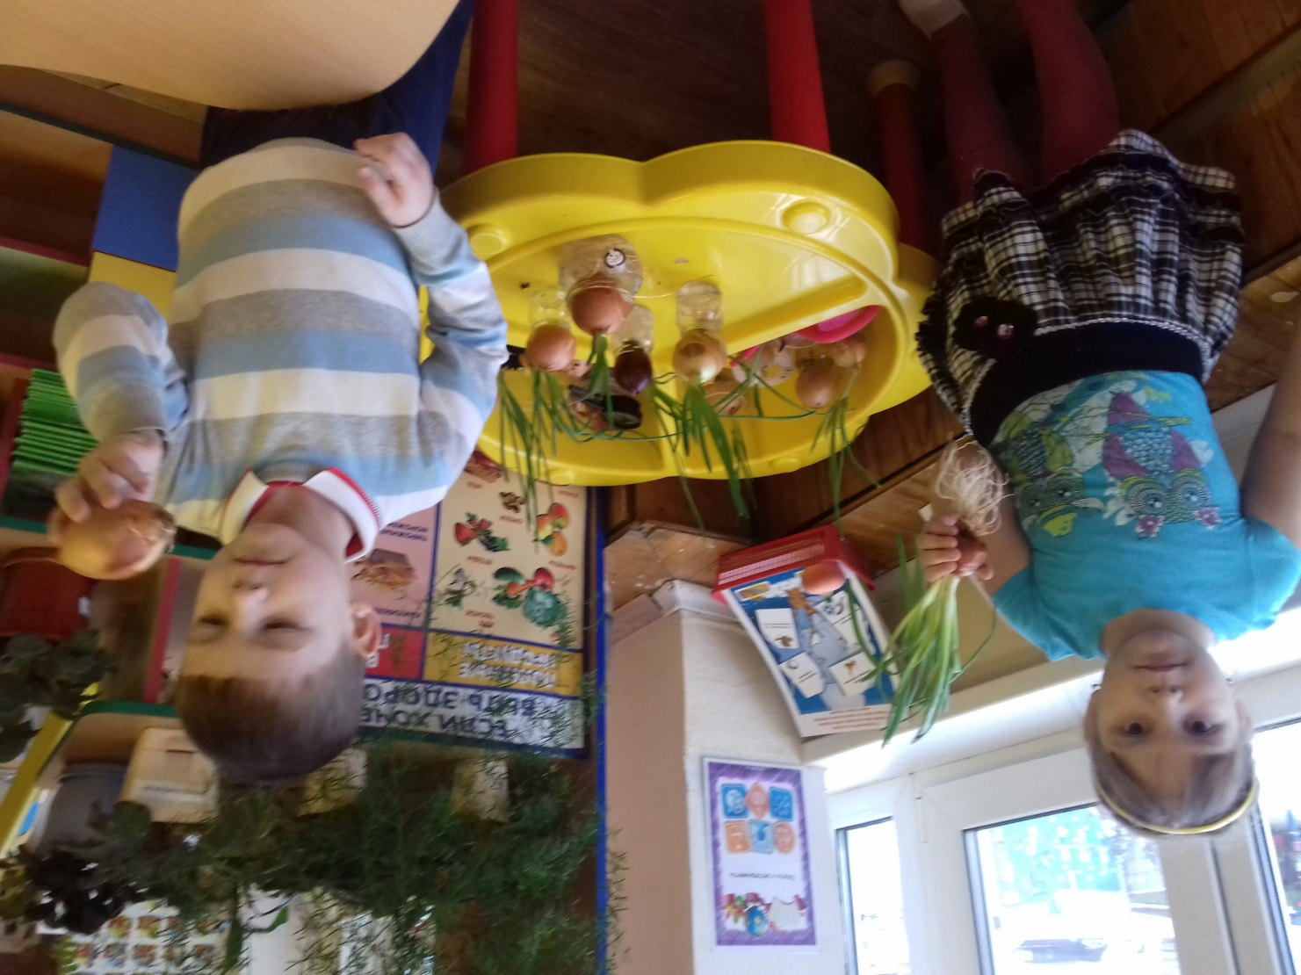

***2 ЭТАП –* исследовательский.** *(3 недели)*.

Дети наблюдали за ростом лука, проводили эксперименты. Устанавливали связи: растения - земля, растения - вода, растения – человек.

Результаты экспериментов фиксировали в дневнике наблюдений. В процессе исследований дети **познакомились** с художественной литературой об овощах: поговорки, стихи, сказки, загадки. Рассматривали иллюстрации, картины на овощную тематику. Посмотрели мультфильм "Чиполино", "Лунтик". Проводились НОД, дидактические игры, беседы.

И все результаты записывали в дневник наблюдения.

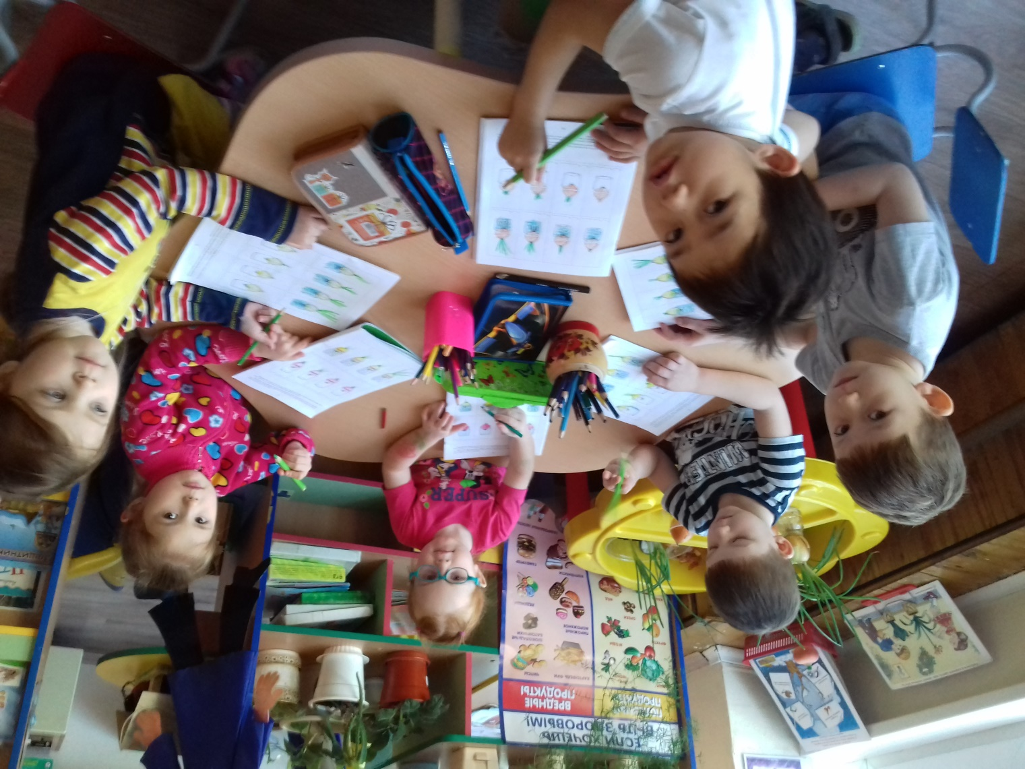

***3 ЭТАП - заключительный.***

Проанализировали и обобщили результаты, полученных в процессе исследовательской деятельности детей.

И в конце нашего эксперимента вместе с детьми выявили условия для роста лука:

Луку, как и любому растению, нужны:

— свет

— тепло

— воздух

— вода

— человек

Лук – растение длинного дня. Он хорошо переносит холод, может расти при положительной температуре, близко к нулю градусов. Семена лука в обычных условиях в почве прорастают медленно. Нужно их предварительно замочить

• Оформили выставку рисунков, аппликаций.

**Выращенный лук к обеду**.

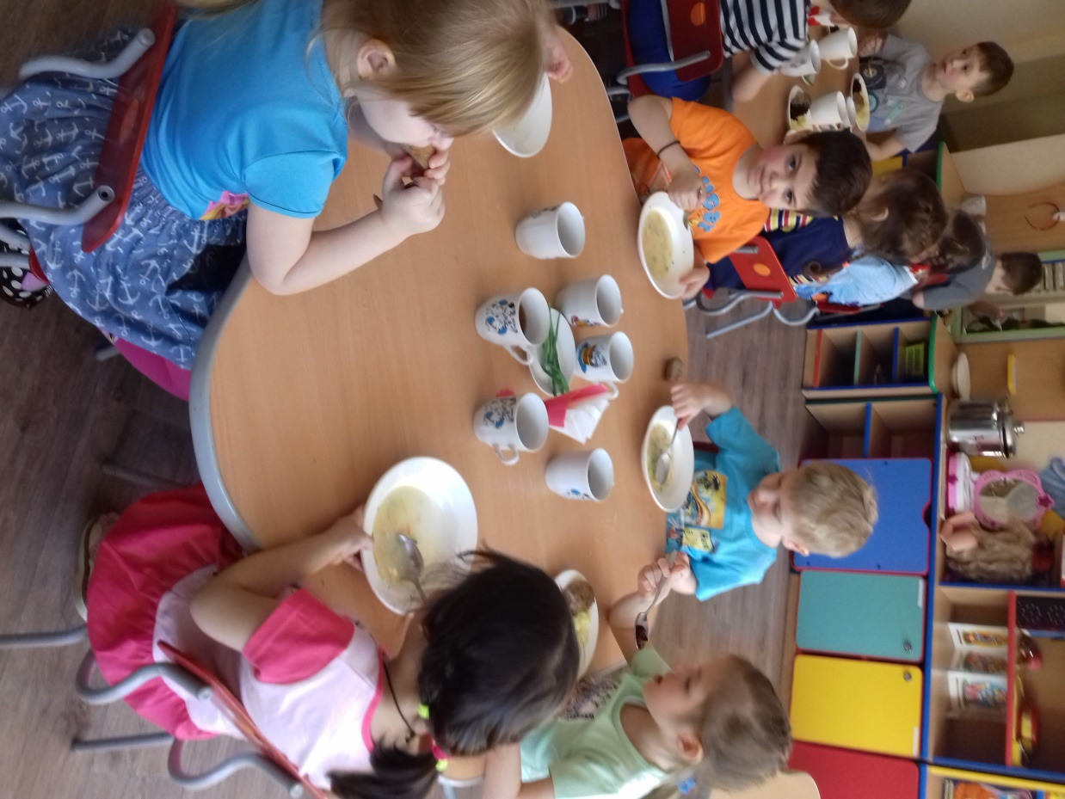

**Результаты внедрения проекта по образовательным областям:**

**ОО «Познавательное развитие»:**

Развитие вкусовых качеств человека, так же обоняния, осязания. Формирование умений устанавливать связи между состоянием роста растения в воде и на земле, умений сравнивать лук по форме, величине, цвету.

***ОО «*Художественно-эстетическое развитие»**: Совершенствование умений видеть окружающую себя красоту природы и отражение увиденного и прочитанного на рисунках.

Разучивание пословиц, загадок.

Просмотр мультфильма «Приключения Чиполлино»

**ОО «Физическое развитие»**

Формирование представлений о ЗОЖ

**ОО «Социально-коммуникативное развитие»**

Способствовать развитию дружеских отношений, развивать умение работать друг с другом, в коллективе.

Воспитание трудолюбия, аккуратности, бережное отношение к окружающей природе и к труду товарищей.

**Итоги проектной деятельности:**

Реализация данного проекта научила дошкольников сравнивать, анализировать, делать выводы. Дети приобрели новый опыт поисково – исследовательской деятельности. В процессе работы над проектом дошкольники рассматривали рост лука, отметили его роль как лекарственного сырья; изучали чудодейственное влияние на здоровье человека.

Расширился кругозор воспитанников группы. Сам процесс и результат проекта принес детям удовлетворение, радость, осознания собственных умений.

Благодаря проведенной работе, наши дети осознанно могут ответить на вопрос, почему необходим лук.

**Беседа на тему: «Посадка лука».**

**Программное содержание:** учить детей ставить перед собой цель, подготавливать инструменты, рабочее место и убирать за собой; закреплять знания детей о строении луковицы, об условиях, необходимых для роста растения; развивать речь детей, активизировать словарь, корень, луковица, посадить, углубления, условия, перышки; воспитывать желание добиваться результата, участвовать в общем деле.

**Предварительная работа:** рассматривание луковицы; рассказ воспитателя о лечебных свойствах лука.

**Материал:** луковицы, ящик с землей, стаканчики с водой, лопатки, лейка.

**Ход занятия**

**1. Вводная беседа:**

Воспитатель загадывает загадку: «Сидит дед, во сто шуб одет, кто его раздевает, тот слезы проливает». (Лук)

**Воспитатель**: А почему говорят: «Лук - от семи недуг»?

(*Ответы детей*.)

**Воспитатель**: Да, лук помогает лечить людей.

— А как вы думаете, что необходимо сделать, чтобы получить зеленый лук? *(Показ перышек лука, Ответы детей*)

**Воспитатель**: Чтобы получить такие перышки надо лук проращивать.

**Воспитатель**: Что необходимо для роста растения? (*Ответы детей*.)

Правильно, нужны: вода, свет, тепло.

**Физминутка**

В огороде поутру погляди на грядку: *наклоны вперед - назад*

Лук зеленый на ветру делает зарядку. *потягивание вверх;*

На зарядку встали вряд репа и редиска, *ходьба на месте;*

Там листочки вверх глядят, *поднять руки вверх, помахать*

Здесь – пригнулись низко.  *присесть*

**Посадка лука**. Воспитатель: Вы хотите, чтобы у нас в группе вырос зеленый лук? (*Ответы детей)*. Давайте его посадим?

— Что необходимо, чтобы посадить растение? (*Ответы детей*.) Да, нужна земля, вода и во что сажать. Давайте все это принесем. (*Дети приносят стаканчики, лопатки, воспитатель таз с водой)*

— А чтобы не запачкаться самим и не запачкать столы, что нужно сделать? (*ответы детей)*

Правильно, застелить столы.

(*воспитатель накрывает столы клеенкой*.)

**Воспитатель**: Как вы думаете, что нужно сделать в самом начале?

(*Ответы детей*).

**Воспитатель**: Да, насыпать землю в ящик. Сколько воды налить?

(*Воспитатель демонстрирует, дети нади насыпают землю в ящик*.)

— Как правильно посадить луковицу, какой частью надо сажать?

Донцем, где корешки.

**Воспитатель:** Посадите луковичку так, чтобы ее верхняя часть выступила из земли. Теперь подумайте, какие условия необходимы для роста луковиц? (*ответы детей*) Действительно - свет, тепло и вода. Сейчас поставим лук на окно, чтобы он быстрее начал расти.

**Воспитатель**: Ребята, я предлагаю вам зарисовать посаженые луковицы. А когда лук прорастет, мы зарисуем его уже с пророщенными перышками.

**Стихи про лук**

1. Н. Красноперова

На Букву «Л» тут зреет Лук,

Он для здоровья лучший друг.

Хоть Лук порой до слёз доводит,

Но со стола у нас не сходит.

В салат порежем мы лучок,

Иди, сорви скорей пучок.

2. А. Тесленко

Вот на грядке лук зелёный,

Ярким солнцем освещенный,

Стрелы вытянулись в ряд,

Как солдатиков отряд.

Знают все, что лук полезен,

Витаминами богат,

Но немного горьковат.

В этом лук не виноват.

От природы он такой,

Очень скромный и простой.

Ешьте все зелёный лук,

Он здоровью верный друг!

3. Л. Генералова

Почему от лука плачут?

Говорят, он очень злой.

Кто же злит его на даче?

Почему же он такой?

Я у бабушки спросила:

- Расскажи мне, почему?

И она мне объяснила,

Разъяснила что к чему.

Что лучок - полезный овощ,

И никто его не злит.

Он всегда спешит на помощь,

От микробов защитит.

Лук сырой, конечно, горький,

А чеснок ещё горчей.

Но зато помощник стойкий

От простуды для людей.

4. Луковое счастье

С луком дружат все спортсмены,

Любят взрослые и дети.

Даже те, кто на диете

Потребляют непременно

Наш зеленый овощ лук.

Ведь во всех супах, борщах,

Вторых блюдах, овощах,

Привкус он дает особый

Ты не веришь нам? Попробуй

**Загадки про лук:**

Никого не огорчает, А всех плакать заставляет. 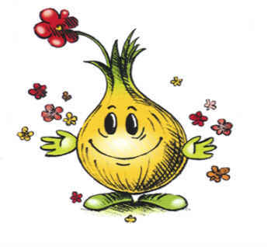

Сидит дед во сто шуб одет,

Кто его раздевает,

Тот слезы проливает.

(Лук)

Сарафан не сарафан,

платьице не платьице,

А как станешь раздевать,

досыта наплачешься.

(Лук)

Прежде чем его мы съели,

Все наплакаться успели.

(Лук)

Заставит плакать всех вокруг,

Хоть он и не драчун, а …

(Лук)

Что без боли и без печали доводит до слез?

(Лук)

Пришел барин с грядки,

весь в заплатках,

кто ни взглянет,

всяк заплачет.

(Лук)

Скинули с Егорушки

Золотые перышки,

Заставил Егорушка

Плакать и без горюшка.

(Лук)

**Пословицы и поговорки о луке.**



Лук добр и к бою и во щах.

Лук, что царь, стрелы, что посланнички.

Лук да баня все правят.

Луком торговать, луковым плетнем и подпоясываться.

Лук семь недугов лечит.

Оба луки, оба туги.

Надсаженный конь, надломленный лук, да замиренный друг.

Изломанного лука двое боятся *(и враг и хозяин)*.

Тугой лук — коромыслице, калены стрелы — веретеньица.

Тугой лук, — то сердечный друг.

Будто с лука спрянул.

Кто ест лук, того бог избавит вечных мук.

Облупил, как луковку.

Миряне — родом дворяне: луковки во щах нет, а пуговка светленькая.

Пожилина туга, и лук крепок.

Кому до чего, а стрелку до лука.

Людской Семен, как лук зелен; а наш Семен в грязи завален.

Рожа — клюковка, глаза — луковки.

Вот тебе луковка попова, облуплена, готова: знай почитай, а умру, поминай *(говорит отец, наделяя сына)*.

Если испечь луковицу прежде, чем лук собран с огорода, то весь лук высохнет.

Из лука — не мы, из пищали — не мы, а попить, поплясать — против нас не сыскать.

Лук от семи недуг.

Наешься луку, ступай в баню, натрись хреном да запей квасом.

Голо, голо, а луковка во щи есть.

Хрен да редька, лук да капуста — лихого не попустят.

**Сказка *«Три брата».***

«Мальчик Илюшка был на даче. Он сидел на скамейке и болтал ногой. Вдруг к Илюшке подбежали три мальчика: один – маленький и черненький, другой – побольше, в золотистом костюмчике, а третий – самый большой, румяный и крепкий, в золотистых латах с большим зеленым луком в руках.

- Лук Чернушка, лук Севок, лук Репчатый, — по очереди поклонились они Илюшке и сказали:

- Мы все братья, пришли проверить, все ли у тебя в порядке. Ведь мы, луки, — известные защитники, как и наш брат Чеснок.

- А кого вы защищаете? – спросил мальчик.

- Всех: овощи от вредителей, человека от микробов, дом от бед и болезней, — гордо ответили луки.

- Какие вы молодцы, я бы тоже хотел быть таким храбрым защитником.

- Это очень просто: нужно только заботиться о тех, кто рядом с тобой, — объяснил маленький лук Чернушка, — Я, например, самый маленький, простое луковое семя, но без меня наш средний брат — лук Севок не вырастит. Посадят меня в грядку, я тут же принимаюсь выращивать для него золотистый костюм и зеленые перышки. Чтобы все видели, что мои перышки любому на помощь придти готовы, свой самый первый стебелек я изгибаю в виде лука.»

Воспитатель показывает ребятам семена лука.

- Посмотрите, какие они мелкие. Как вы думаете, почему семена лука называют ***«чернушка»*** (потому что семена черного цвета?

Воспитатель читает сказку дальше.

«- Без меня наш старший брат – Репчатый лук, никогда не вырастит, — сказал лук Севок. – Как только меня в землю весной сажают, я для медного брата начинаю медные латы изготовлять: выращиваю для него в луковице много-много чешуек и крупные сочные перья. Мои зеленые перья весной первыми спасают человека от авитаминоза!»

Показать лук севок. Предложить детям подумать, почему он так называется *(чтобы его вырастить, нужно сначала посеять семена, севок от слова****«****сеять»)*.

- А, что за медные латы выращивает Севок для своего брата (это шелуха?

- Что за зеленые перья спасают человека от нехватки витаминов?

Воспитатель читает дальше.

«- Я, все, что подарили мне мои младшие братья, должен людям отдать и братьям моим за их заботу добром отплатить, — сказал Репчатый лук. – В каждой чешуйке у меня тысячи летучих воинов-фитонцидов. Только увижу, что микробы вредные на кого-нибудь напасть готовятся, я тут же выпускаю своих воинов. Они всех микробов гонят прочь без оглядки. Ешь, Илюша, меня почаще, и не тронет тебя ни один вредный микроб.»

- Как Репчатый лук может отплатить добром своим братьям *(он дает семена-чернушки)*.

«- А как ты своим братьям добро возвращаешь? – поинтересовался Илюшка.

- Для того, чтобы наш род не прекращался, я выпускаю стрелку и выращиваю на ней белое шаровидное соцветие. Из него-то и вырастают мои младшие братья – семена-чернушки. Но не всегда мне удается в первое лето братцев моих вырастить. Если лето короткое, я не успеваю зацвести. Бывает 2-3 лета проходит, прежде чем я смогу семена вырастить.

- Какие вы все дружные, — с уважением произнес Илюшка.

- Нас трое братьев в роде лука Репчатого, а всего в луковой семье около четырехсот братцев-луков, и все они дружат, засмеялся лук Репчатый» 2.– Вы уже знаете, для того, чтобы вырастить лук, сначала сеют семена-чернушки, из которых получается лук-севок, и уже из лука-севка вырастает репчатый лук, который мы употребляем в пищу. У меня есть севок белого, желтого и красного цвета и головки репчатого лука таких же цветов. Как вы думаете, из севка какого цвета вырастит какой лук? *(выходят трое детей и распределяют луковицы по цвету)*.

- Может ли из севка белого цвета вырасти красная или желтая луковица?

- Красные и белые сорта лука более сладкие. Их используют для приготовления салатов, и так и называют – салатные. Однако, когда ученые решили посчитать сколько сахара содержится в разных сортах лука, то оказалось, что наш обычный репчатый лук содержит наибольшее количество сахара

**Сюжетно-ролевая игра *«Зеленый друг»***

- О каких полезных свойствах лука вы знаете (ответы детей? Предлагаю поиграть в игру, которая называется ***«Зеленый друг»***. Нам нужно несколько пациентов, которые будут приходить к нам на прием.

*(На бумажках написано: болит зуб, рана на руке, ангина, грипп, болит ухо, болит шея, аллергия, насморк. Эти бумажки предлагаются читающим детям.)*

Пациенты приходят к врачу-воспитателю. Врач с помощью детей дает советы и готовит лекарства.

Отит.

Вату пропитать соком лука и вставить в ухо.

Растяжение

Натертый лук смешать с сахаром и приложить к больному месту. Перебинтовать.

Раны

Заварить шелуху и промывать рану.

Аллергия

Есть побольше лука.

При зубной боли

Кусочек лука завернуть в ткань и положить в противоположное ухо.

Грипп

Натертую луковицу смешать с медом и есть по столовой ложке три раза в день.

Лук смешать с сахаром и пить сок.

Ангина

Смешать сок лимона, лука и воду. Полоскать горло.

Натереть яблоко, лук, смешать с медом. Принимать по 1, 5 ст. ложке.

Насморк

Консультация для родителей «Лук от семи недуг».

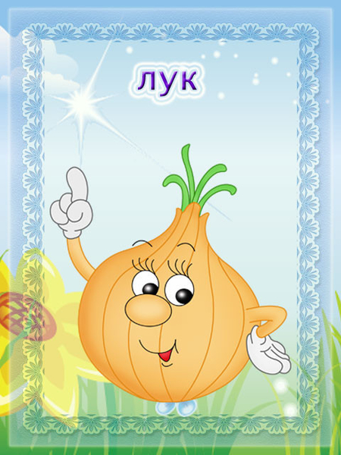

**Лук  репчатый** — пряное  культурное растение, относящееся к семейству лилейных. Самая распространенная пряность, употребляемая многими народами ежедневно. Родиной репчатого лука считают Юго-Западную Азию. **Лечебные свойства.**

Репчатый лук издает характерный запах, обусловленный присутствием в нем эфирных масел, включающих серу. Фитонциды лука убивают микробов, стрептококки, дизентерийную, дифтерийную, туберкулезную палочки.

Кроме того, в луке имеются протеин, сахароза, мальтоза, фруктоза, полисахарид, белки, зола, жиры. Он богат витаминами С, А, D, В1, В2, Вб, Е, РР; содержит кальций, калий, натрий, магний, фосфор, железо. Из репчатого лука готовят спиртовую вытяжку для стимуляции сердечной деятельности, улучшение секреторной деятельности желез пищеварительного тракта. Лук успокаивающе действует на нервную систему. При весеннем авитаминозе очень полезен зеленый лук, способный удовлетворить потребность человеческого организма в витамине С.

Луковицы содержат йод, органические (лимонную, яблочную) кислоты. Фитонциды, содержащиеся в них, убивают микрофлору полости рта, благоприятно влияют на работу почек. Лук приносит пользу здоровью.

Применение в кулинарии.

В настоящее время лук репчатый является одной из важнейших овощных культур. Луковицы и листья используются как приправа в консервной промышленности, к салатам, винегретам, грибам, овощным и мясным блюдам, а также как пряно-витаминная закуска и вкусовая добавка к супам, соусам, подливкам, фаршам.

Чаще всего лук употребляется в сыром виде или поджаренным на сале или растительном масле до золотистого цвета. Сырой лук отлично дополняет колбасные и мясные изделия, творог, сыры, хлеб с салом.

Применение в медицине.

В медицине известен со времён Гиппократа. Лечебные свойства лука признавали все народы. Римляне считали, что сила и мужество солдат увеличиваются при употреблении лука, поэтому он входил в военный рацион. В Египте луку воздавали почести как божеству. При Гиппократе лук прописывали больным ревматизмом, подагрой, а также от ожирения. Луковый сок полезен при загрязнённых ранах, смазывать глаза выжатым соком лука с мёдом полезно от бельма…

Луковый сок помогает от ангины. Съедобный лук вследствие своей горечи укрепляет слабый желудок и возбуждает аппетит».

Время появления лука на Руси точно не установлено, но известно, что уже с давних пор он являлся одним из главных пищевых продуктов и считался универсальным средством, предохраняющим и излечивающим болезни.

Лук является хорошим витаминным средством, особенно рекомендуемым в зимне-весенний период, но используемым круглый год. Значительное количество минеральных солей в луке при его использовании в пищу способствует нормализации водно-солевого обмена в организме, а своеобразный запах и острый вкус возбуждают аппетит.

Лук широко используется в современной медицине. Из лука репчатого получены препараты «Аллилчеп» и «Аллилглицер». «Аллилчеп», оказывающий противомикробное действие, возбуждает моторику кишечника, используется как при поносах, так и колитах с наклонностью к запорам, при атонии кишечника, атеросклерозе и склеротической форме гипертонии. «Аллилглицер» рекомендуется для лечения трихомонадного кольпита в виде тампонов.

Лук является популярным косметическим средством во многих странах мира. Соком лука рекомендуют смазывать волосистую часть головы при себорее, гнездовой плешивости, для укрепления корней волос. При этом волосы становятся шелковистыми, мягкими и блестящими, а кожа не шелушится, не образуется перхоть.

В средние века приписывали луковице чудесное свойство: предохранять воинов от стрел и ударов мечей и алебард. Рыцари, закованные в стальные латы, носили на груди талисман- обыкновенную луковицу. Поэтому один вид лука так и назвали: » Лук победный».

Разные виды дикого лука растут у нас на полях и в лесах. Но культурный лук происходит из Западной Азии. Возделывание лука началось в древние времена в Китае, а затем в Индии и Египте. В армиях древней Греции и Рима добавляли в пищу солдатам большое количество лука, полагая, что лук возбуждает силу, энергию и храбрость.

В средние века врачи утверждали, что даже запах лука предохраняет от заболевания. Российские ученые установили, что от летучих веществ, выделяемых луком, гибнут гнилостные и болезнетворные бактерии, простейшие животные- амеба и инфузории- и даже лягушки и крысы. Достаточно в течение трех минут пожевать лук, чтобы убить во рту все бактерии. Сочные чешуйки луковицы содержат 6% сахара. Поджаренный лук, когда жгучие вещества улетучатся, становится сладким и румяным. При поджаривании эту румяность придает луку содержащийся в нем сахар.

**Широко используйте лук в питании детей!**

